**INFORME DE PROYECTO**

**Integrantes: Yuli Cañón**

**Julián Vargas**

**Diana Restrepo**

**Sediel Ruiz**

**Camilo Nieto**

1. Visión del producto.

El producto nace con el propósito de actualizar uno de los módulos interactivos de Kimera  - Proyectos, plataforma  de aprendizaje interactivo que se encuentra a cargo de la fundación Karisma, con el fin de que pueda ser visualizado en los sistemas operativos actuales y lograr así, que el aprendizaje pueda llegar a una población más amplia y por ello, es indispensable que el producto sea interactivo, fácil de manejar y amigable. Fomentando así, el gusto por aprender. Teniendo en cuenta esto, esperamos que, al finalizar el mes de noviembre de 2020, contemos con el módulo de Geografía Interactiva de América Latina, (GIAL) totalmente terminado para que pueda ser presentarlo ante la institución y sea evaluada la implementación, publicación y divulgación.

1. Lista de historias de usuario de la pila de producto.



Se anexa documento.

1. Mockups:

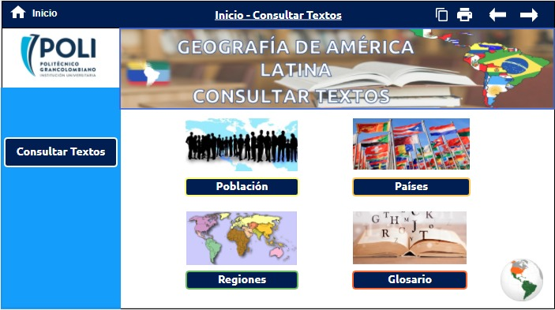

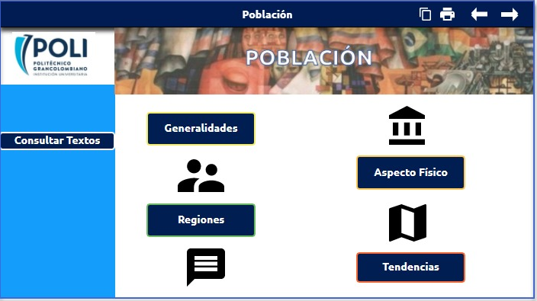

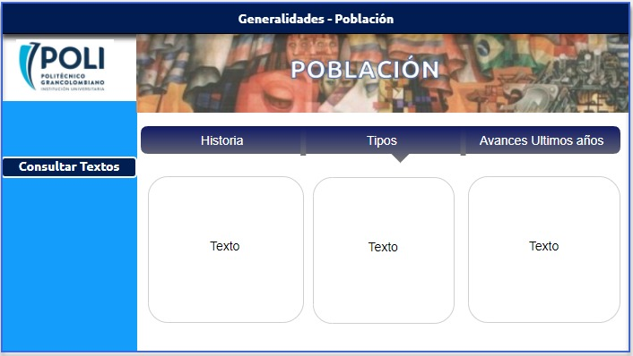

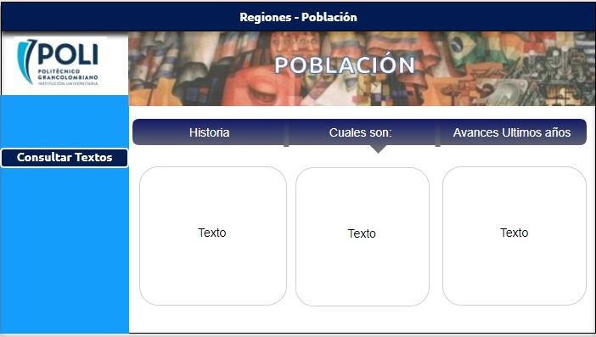

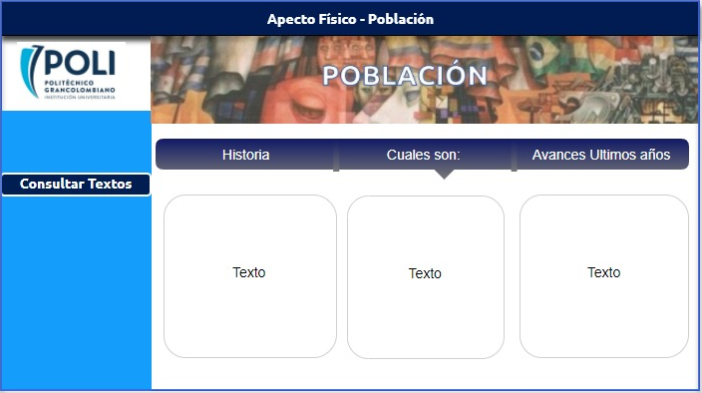

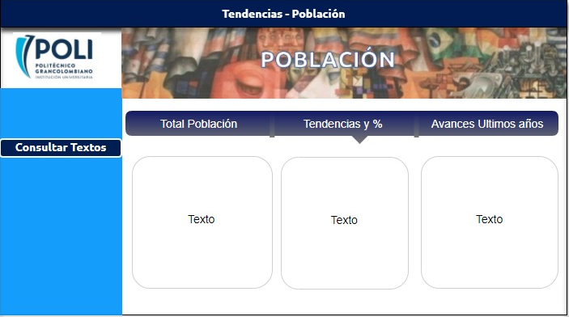

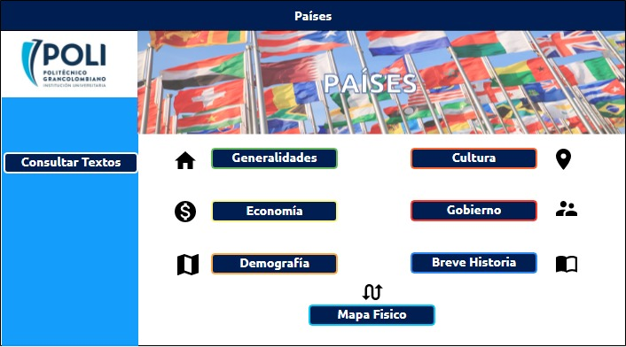

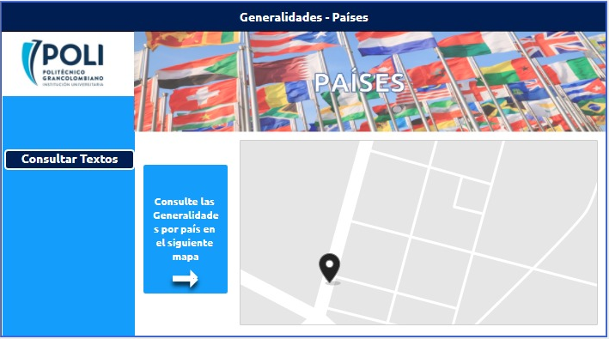

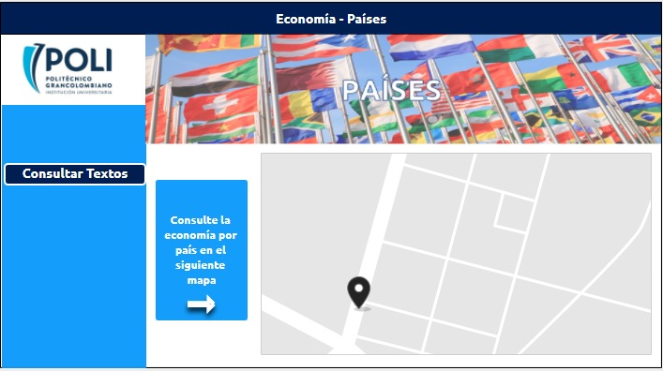

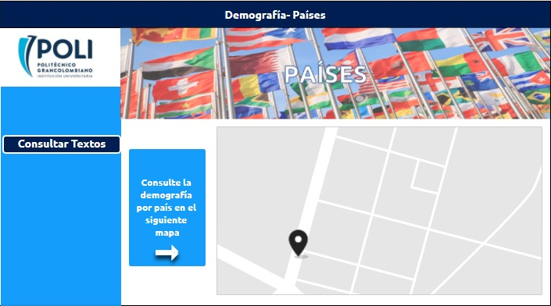

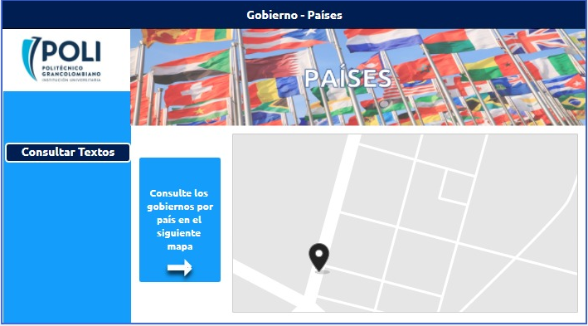

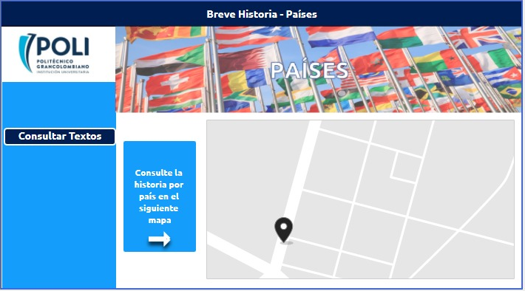

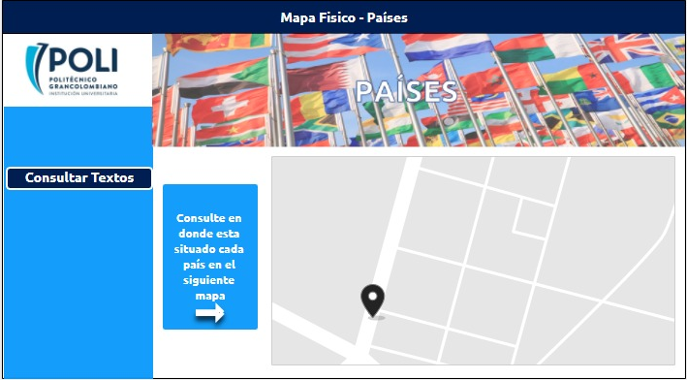

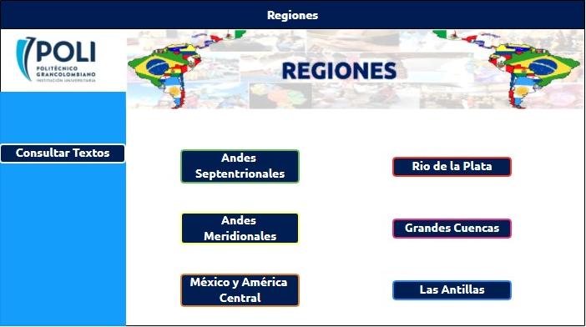

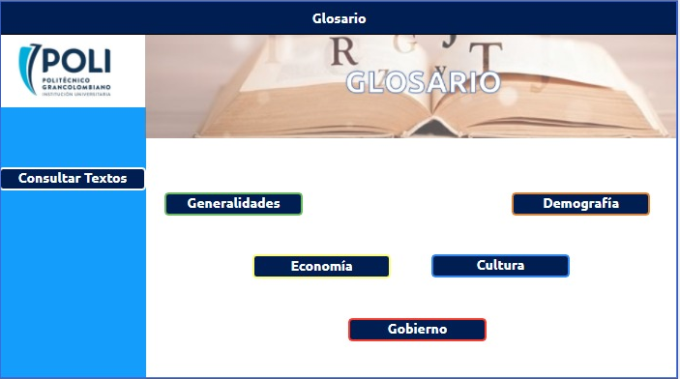

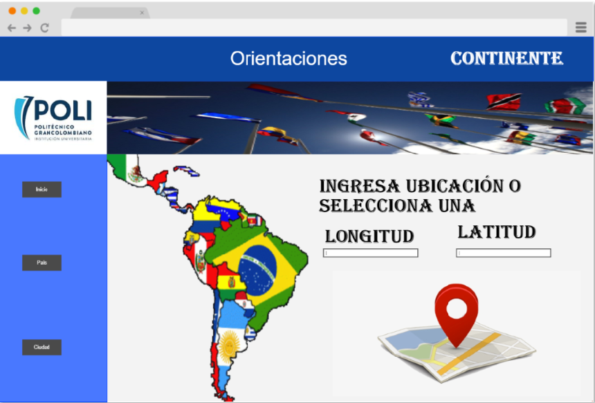

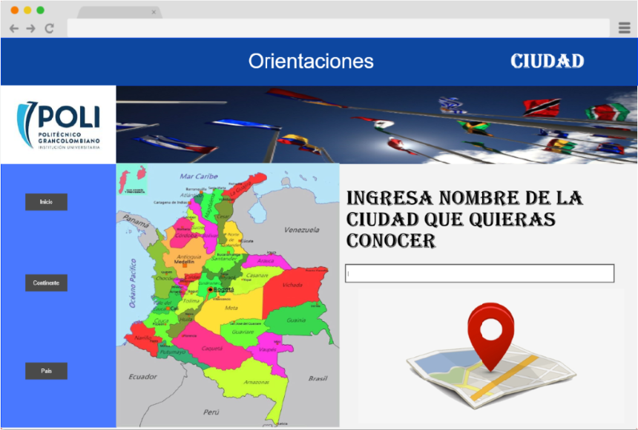

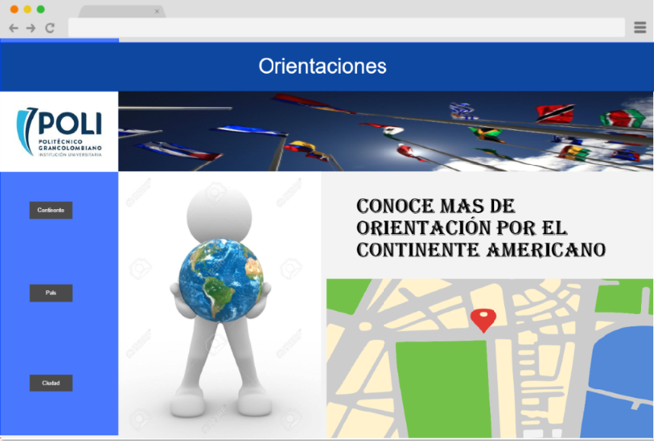

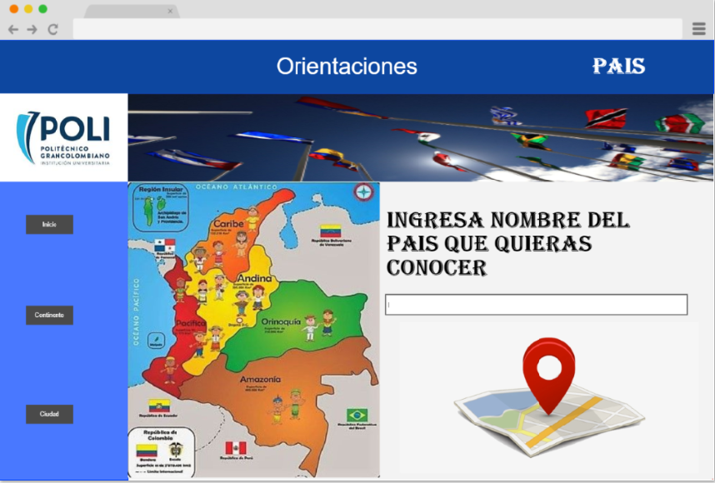

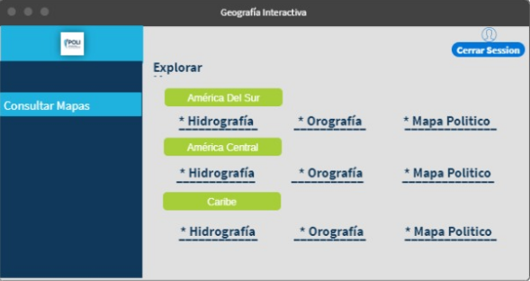

1. Prueba de integración de código hecha en Github:

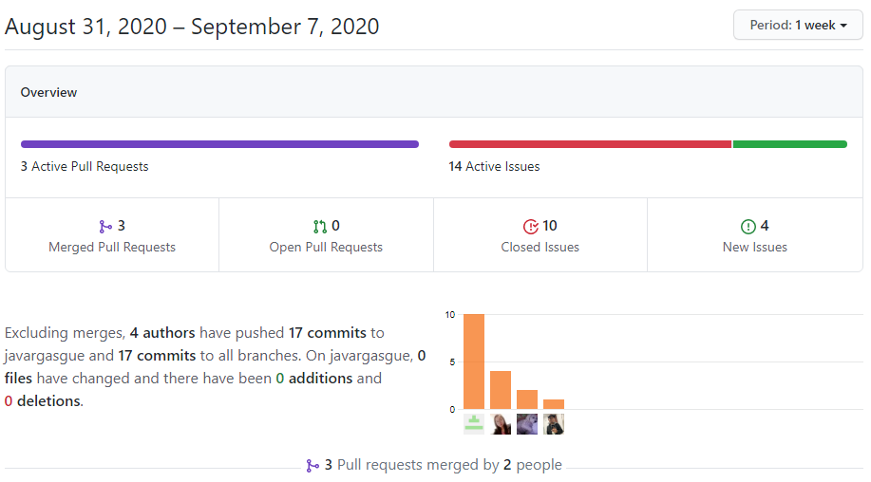

1. Planeación del primer sprint:
   1. Roles
      1. Julián Vargas: Front end
      2. Diana Restrepo: Back end
      3. Tatiana Cañón: Front end
      4. Sediel Ruiz: Back end
      5. Camilo Nieto: Infraestructura

La rotación de Scrum Máster se hará de la siguiente forma:

* + 1. Julián Vargas
    2. Diana Restrepo
    3. Tatiana Cañón
    4. Sediel Ruiz
    5. Camilo Nieto
  1. Lista de historias de usuario que se incluirán en el sprint.
  2. Lista de tareas identificadas a partir de las historias de usuario incluidas en el sprint. Las tareas deben estar en Zenhub.

